1 LoteServico::atualiza

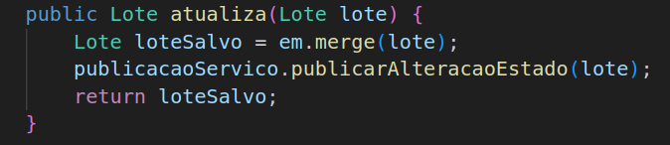
CC 1
LOC 5
Nr Sugestões : 3
Nr Sugestões corretas : 2

Copilot

=======
Suggestion 1

public Lote atualiza(Lote lote) {
return em.merge(lote);
}

=======
Suggestion 2

public Lote atualiza(Lote lote) {
return em.merge(lote);
}

public void atualiza(Lote... lotes) {
for (Lote lote : lotes) {
atualiza(lote);
}
}

=======
Suggestion 3

public Lote atualiza(Lote lote) {
publicacaoServico.publicar(lote);
return em.merge(lote);
}

2 TipoEventoServico:recuperarPorId

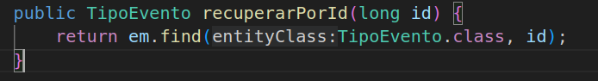
CC 1
LOC 3
Nr Sugestões : 6
Nr Sugestões corretas : 3

copilot

=======
Suggestion 1

public TipoEvento recuperarPorId(long id) {
return em.find(TipoEvento.class, id);
}

public TipoEvento recuperarPorCodigo(String codigo) {
return em.createQuery("SELECT t FROM TipoEvento t WHERE t.codigo = :codigo", TipoEvento.class)
.setParameter("codigo", codigo)
.getSingleResult();
}

=======
Suggestion 2

public TipoEvento recuperarPorId(long id) {
return em.find(TipoEvento.class, id);
}

=======
Suggestion 3

public TipoEvento recuperarPorId(long id) {
return em.find(TipoEvento.class, id);
}

public TipoEvento recuperarPorCodigo(String codigo) {
return em.createQuery("SELECT t FROM TipoEvento t WHERE t.codigo = :codigo", TipoEvento.class)
.setParameter("codigo", codigo)
.getSingleResult();
}

public TipoEvento obterTipoEvento(TipoOcorrencia tipoOcorrencia) {
if (tipoEventoEsocialMap == null) {
this.tipoEventoEsocialMap = mapearTipoEventoEsocial();
}
return recuperarPorId(tipoEventoEsocialMap.get(tipoOcorrencia));
}

=======
Suggestion 4

public TipoEvento recuperarPorId(long id) {
return em.find(TipoEvento.class, id);
}

public TipoEvento recuperarPorCodigo(String codigo) {
return em.createQuery("SELECT te FROM TipoEvento te WHERE te.codigo = :codigo", TipoEvento.class)
.setParameter("codigo", codigo)
.getSingleResult();
}

public TipoEvento obterTipoEvento(TipoOcorrencia tipoOcorrencia) {
switch (tipoOcorrencia) {
case INFORMACOES_EMPREGADOR:
return recuperarPorCodigo("S-1000");
case TABELA_ESTABELECIMENTO:
return recuperarPorCodigo("S-1005");
case TABELA_RUBRICA:
return recuperarPorCodigo("S-1010");
case TABELA_LOTACAO:
return recuperarPorCodigo("S-1020");
case TABELA_PROCESSO:
return recuperarPorCodigo("S-1070");
case ADMISSAO_TRABALHADOR:
return recuperarPorCodigo("S-2200");
case CESSAO:
return recuperarPorCodigo("S-2231");
case EXP_RISCO:
return recuperarPorCodigo("S-2240");
case ALTERACAO_CADASTRAL:
return recuperarPorCodigo("S-2205");
case ALTERACAO_CONTRATUAL:
return recuperarPorCodigo("S-2206");
case CAT:
return recuperarPorCodigo("S-2210");
case MONIT:
return recuperarPorCodigo("S-2220");
case AFASTAMENTO_TEMPORARIO:
return recuperarPorCodigo("S-2230");
case REINTEGRACAO:
return recuperarPorCodigo("S-2298");
case DESLIGAMENTO:
return recuperarPorCodigo("S-2299");
case TSV_INICIO:
return recuperarPorCodigo("S-2300");
case TSV_ALTERACAO_CONTRATUAL:
return recuperarPorCodigo("S-2306");
case TSV_TERMINO:
return recuperarPorCodigo("S-2399");
case CADASTRO_BENEFICIARIO_INI:
return recuperarPorCodigo("S-2400");
case CADASTRO_BENEF

=======
Suggestion 5

public TipoEvento recuperarPorId(long id) {
return em.find(TipoEvento.class, id);
}

public TipoEvento recuperarPorNome(String nome) {
return em.createQuery("select t from TipoEvento t where t.nome = :nome", TipoEvento.class)
.setParameter("nome", nome)
.getSingleResult();
}

public TipoEvento recuperarPorCodigo(String codigo) {
return em.createQuery("select t from TipoEvento t where t.codigo = :codigo", TipoEvento.class)
.setParameter("codigo", codigo)
.getSingleResult();
}

=======
Suggestion 6

public TipoEvento recuperarPorId(long id) {
return em.find(TipoEvento.class, id);
}

public TipoEvento recuperarPorCodigo(TipoOcorrencia codigo) {
return em.createQuery("SELECT te FROM TipoEvento te WHERE te.codigo = :codigo", TipoEvento.class)
.setParameter("codigo", codigo)
.getSingleResult();
}

3 ErroProcessamentoServico:recuperaTodos

CC 1
LOC 4
Nr Sugestões : 9
Nr Sugestões corretas : 3

Copilot
Suggestion 1

public List<ErroProcessamento> recuperaTodos() {
TypedQuery<ErroProcessamento> query = em.createQuery("SELECT e FROM ErroProcessamento e", ErroProcessamento.class);
return query.getResultList();
}

public ErroProcessamento salvar(ErroProcessamento erroProcessamento) {
em.persist(erroProcessamento);
return erroProcessamento;
}

public ErroProcessamento atualizar(ErroProcessamento erroProcessamento) {
em.merge(erroProcessamento);
return erroProcessamento;
}

public void deletar(long id) {
ErroProcessamento erroProcessamento = recuperaPorId(id);
em.remove(erroProcessamento);
}

=======
Suggestion 2

public List<ErroProcessamento> recuperaTodos() {
TypedQuery<ErroProcessamento> query = em.createQuery("SELECT e FROM ErroProcessamento e", ErroProcessamento.class);
return query.getResultList();
}

public ErroProcessamento salvar(ErroProcessamento erroProcessamento) {
em.persist(erroProcessamento);
return erroProcessamento;
}

public void excluir(ErroProcessamento erroProcessamento) {
em.remove(erroProcessamento);
}

public void excluirTodos() {
List<ErroProcessamento> errosProcessamento = recuperaTodos();
errosProcessamento.forEach(this::excluir);
}

=======
Suggestion 3

public List<ErroProcessamento> recuperaTodos() {
TypedQuery<ErroProcessamento> query = em.createQuery("SELECT e FROM ErroProcessamento e", ErroProcessamento.class);
return query.getResultList();
}

public Set<ErroProcessamento> salvar(List<RetornoErroProcessamento> retornoErrosProcessamento, EnvioEvento envioEvento) {
Set<ErroProcessamento> errosProcessamento = retornaErroProcessamento(retornoErrosProcessamento, envioEvento);
errosProcessamento.forEach(em::persist);
return errosProcessamento;
}

=======
Suggestion 4

public List<ErroProcessamento> recuperaTodos() {
TypedQuery<ErroProcessamento> query = em.createQuery("SELECT e FROM ErroProcessamento e", ErroProcessamento.class);
return query.getResultList();
}

public void salvar(ErroProcessamento erroProcessamento) {
em.persist(erroProcessamento);
}

public void salvarTodos(Set<ErroProcessamento> errosProcessamento) {
errosProcessamento.forEach(this::salvar);
}

=======
Suggestion 5

public List<ErroProcessamento> recuperaTodos() {
TypedQuery<ErroProcessamento> query = em.createQuery("SELECT t FROM ErroProcessamento t", ErroProcessamento.class);
return query.getResultList();
}

public Set<ErroProcessamento> salvar(List<RetornoErroProcessamento> retornoErrosProcessamento, EnvioEvento envioEvento) {
Set<ErroProcessamento> errosProcessamento = retornaErroProcessamento(retornoErrosProcessamento, envioEvento);

errosProcessamento.forEach(em::persist);

return errosProcessamento;
}

=======
Suggestion 6

public List<ErroProcessamento> recuperaTodos() {
TypedQuery<ErroProcessamento> query = em.createQuery("SELECT e FROM ErroProcessamento e", ErroProcessamento.class);
return query.getResultList();
}

public Set<ErroProcessamento> salvarErrosProcessamento(List<RetornoErroProcessamento> retornoErrosProcessamento,
EnvioEvento envioEvento) {
Set<ErroProcessamento> errosProcessamento = retornaErroProcessamento(retornoErrosProcessamento, envioEvento);

errosProcessamento.forEach(em::persist);

return errosProcessamento;
}

=======
Suggestion 7

public List<ErroProcessamento> recuperaTodos() {
TypedQuery<ErroProcessamento> query = em.createQuery("SELECT e FROM ErroProcessamento e", ErroProcessamento.class);
return query.getResultList();
}

public List<ErroProcessamento> recuperaPorEnvioEventoId(long id) {
TypedQuery<ErroProcessamento> query = em.createQuery(
"SELECT e FROM ErroProcessamento e WHERE e.envioEvento.id = :id", ErroProcessamento.class);
query.setParameter("id", id);
return query.getResultList();
}

=======
Suggestion 8

public List<ErroProcessamento> recuperaTodos() {
TypedQuery<ErroProcessamento> query = em.createQuery("SELECT e FROM ErroProcessamento e", ErroProcessamento.class);
return query.getResultList();
}

public List<ErroProcessamento> recuperaPorEnvioEvento(long idEnvioEvento) {
TypedQuery<ErroProcessamento> query = em.createQuery("SELECT e FROM ErroProcessamento e WHERE e.envioEvento.id = :idEnvioEvento", ErroProcessamento.class);
query.setParameter("idEnvioEvento", idEnvioEvento);
return query.getResultList();
}

=======
Suggestion 9

public List<ErroProcessamento> recuperaTodos() {
TypedQuery<ErroProcessamento> query = em.createQuery("SELECT e FROM ErroProcessamento e", ErroProcessamento.class);
return query.getResultList();
}

public ErroProcessamento salvar(ErroProcessamento erroProcessamento) {
return em.merge(erroProcessamento);
}

public void excluir(ErroProcessamento erroProcessamento) {
em.remove(erroProcessamento);
}

4 - EnvioServico::gerarEnviosEvento

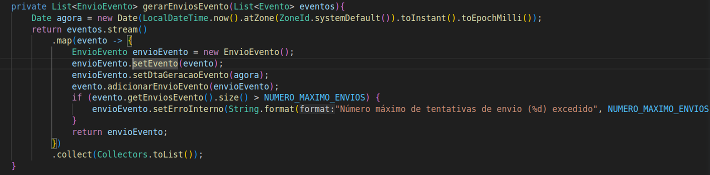
LOC 15
CC 2
Nr Sugestoes: 6

Copilot
Synthesizing 10/10 solutions (Duplicates hidden)

=======
Suggestion 1

private List<EnvioEvento> gerarEnviosEvento(List<Evento> eventos) {
return eventos.stream()
.map(evento -> new EnvioEvento(evento))
.collect(Collectors.toList());
}

=======
Suggestion 2

private List<EnvioEvento> gerarEnviosEvento(List<Evento> eventos) {
return eventos.stream()
.map(evento -> new EnvioEvento().setEvento(evento))
.collect(Collectors.toList());
}

=======
Suggestion 3

private List<EnvioEvento> gerarEnviosEvento(List<Evento> eventos) {
return eventos.stream()
.map(evento -> {
EnvioEvento envioEvento = new EnvioEvento();
envioEvento.setEvento(evento);
envioEvento.setTentativas(NUMERO_MAXIMO_ENVIOS);
return envioEvento;
})
.collect(Collectors.toList());
}

=======
Suggestion 4

private List<EnvioEvento> gerarEnviosEvento(List<Evento> eventos) {
return eventos.stream()
.map(Evento::getEnvioEvento)
.collect(Collectors.toList());
}

=======
Suggestion 5

private List<EnvioEvento> gerarEnviosEvento(List<Evento> eventos) {
return eventos.stream()
.map(Evento::new)
.map(EnvioEvento::new)
.collect(Collectors.toList());
}

=======
Suggestion 6

private List<EnvioEvento> gerarEnviosEvento(List<Evento> eventos) {
return eventos.stream()
.map(Evento::criarEnvioEvento)
.collect(Collectors.toList());
}

5 - AtualizacaoProcessamentoServico::atualizarTodosEmProcessamento

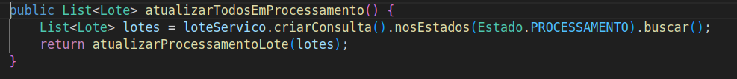
LOC 4
CC 1
Sugestões: 2

Copilot
Synthesizing 10/10 solutions (Duplicates hidden)

=======
Suggestion 1

public List<Lote> atualizarTodosEmProcessamento() {
List<Lote> lotes = loteServico.criarConsulta().nosEstados(Estado.PROCESSAMENTO).buscar();
return atualizarProcessamentoLote(lotes);
}

=======
Suggestion 2

public List<Lote> atualizarTodosEmProcessamento() {
List<Lote> lotes = loteServico.criarConsulta().nosEstados(Estado.PROCESSAMENTO).buscar();
return atualizarProcessamentoLote(lotes);
}

@Transactional

6 – ConsultaLote :: comIds

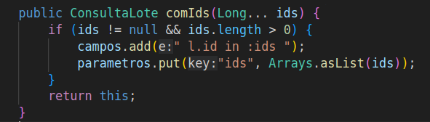
LOC 7
CC 3
Sugestoes: 4
Corretas : 3

Synthesizing 10/10 solutions (Duplicates hidden)

=======
Suggestion 1

public ConsultaLote comIds(Long... ids) {
if (ids != null && ids.length > 0) {
campos.add(" l.id in :ids ");
parametros.put("ids", Arrays.asList(ids));
}
return this;
}

public ConsultaLote comIds(List<Long> ids) {
if (ids != null && !ids.isEmpty()) {
campos.add(" l.id in :ids ");
parametros.put("ids", ids);
}
return this;
}

=======
Suggestion 2

public ConsultaLote comIds(Long... ids) {
if (ids != null && ids.length > 0) {
campos.add(" l.id in :ids ");
parametros.put("ids", Arrays.asList(ids));
}
return this;
}

public ConsultaLote comDatasInicio(Date... datasInicio) {
if (datasInicio != null && datasInicio.length > 0) {
campos.add(" l.dataInicio in :datasInicio ");
parametros.put("datasInicio", Arrays.asList(datasInicio));
}
return this;
}

public ConsultaLote comDatasFim(Date... datasFim) {
if (datasFim != null && datasFim.length > 0) {
campos.add(" l.dataFim in :datasFim ");
parametros.put("datasFim", Arrays.asList(datasFim));
}
return this;
}

=======
Suggestion 3

public ConsultaLote comIds(Long... ids) {
if (ids != null && ids.length > 0) {
campos.add(" l.id in :ids ");
parametros.put("ids", Arrays.asList(ids));
}
return this;
}

=======
Suggestion 4

public ConsultaLote comIds(Long... ids) {
if (ids != null && ids.length > 0) {
campos.add(" l.id in :ids ");
parametros.put("ids", Arrays.asList(ids));
}
return this;
}

public ConsultaLote comIds(List<Long> ids) {
if (ids != null && ids.size() > 0) {
campos.add(" l.id in :ids ");
parametros.put("ids", ids);
}
return this;
}

7 – CodigoRespostaServico: : obterCodigoResposta

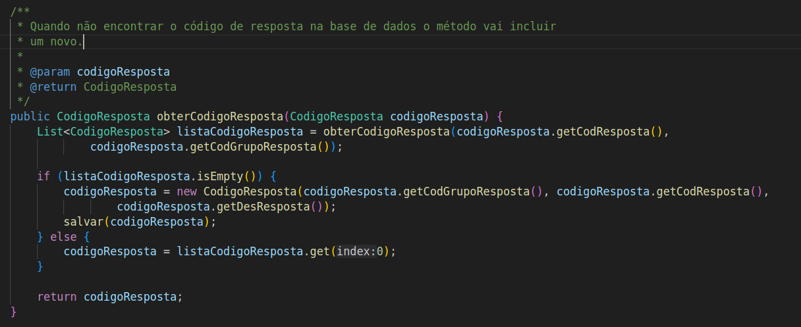
Sugestões : 9
Corretas:
LOC 12
CC 2

Synthesizing 10/10 solutions (Duplicates hidden)

=======
Suggestion 1

public CodigoResposta obterCodigoResposta(CodigoResposta codigoResposta) {
List<CodigoResposta> codigosResposta = obterCodigoResposta(codigoResposta.getCodResposta(),
codigoResposta.getCodGrupoResposta());
if (codigosResposta.isEmpty()) {
return salvar(codigoResposta);
}
return codigosResposta.get(0);
}

/**
* Método para salvar o código de resposta na base de dados.
*
* @param codigoRetorno
* @return CodigoResposta
*/

=======
Suggestion 2

public CodigoResposta obterCodigoResposta(CodigoResposta codigoResposta) {
List<CodigoResposta> listaCodigoResposta = obterCodigoResposta(codigoResposta.getCodResposta(),
codigoResposta.getCodGrupoResposta());
if (listaCodigoResposta.isEmpty()) {
return salvar(codigoResposta);
}
return listaCodigoResposta.get(0);
}

/**
* Método para salvar o código de resposta na base de dados
*
* @param codigoRetorno
* @return CodigoResposta
*/

=======
Suggestion 3

public CodigoResposta obterCodigoResposta(CodigoResposta codigoResposta) {
List<CodigoResposta> codigosResposta = obterCodigoResposta(codigoResposta.getCodResposta(),
codigoResposta.getCodGrupoResposta());
if (codigosResposta.isEmpty()) {
return salvar(codigoResposta);
} else {
return codigosResposta.get(0);
}
}

/**
* Quando não encontrar o código de resposta na base de dados o método vai incluir
* um novo.
*
* @param codigoResposta
* @return CodigoResposta
*/

=======
Suggestion 4

public CodigoResposta obterCodigoResposta(CodigoResposta codigoResposta) {
List<CodigoResposta> codigosResposta = obterCodigoResposta(codigoResposta.getCodResposta(),
codigoResposta.getCodGrupoResposta());
if (codigosResposta.isEmpty()) {
return salvar(codigoResposta);
}
return codigosResposta.get(0);
}

=======
Suggestion 5

public CodigoResposta obterCodigoResposta(CodigoResposta codigoResposta) {
List<CodigoResposta> codigosResposta = obterCodigoResposta(codigoResposta.getCodResposta(),
codigoResposta.getCodGrupoResposta());

if (codigosResposta.isEmpty()) {
codigoResposta = salvar(codigoResposta);
} else {
codigoResposta = codigosResposta.get(0);
}
return codigoResposta;
}

/**
* Método para incluir um novo código de resposta.
*
* @param codigoRetorno
* @return CodigoResposta
*/

=======
Suggestion 6

public CodigoResposta obterCodigoResposta(CodigoResposta codigoResposta) {
List<CodigoResposta> codigosResposta = obterCodigoResposta(codigoResposta.getCodResposta(),
codigoResposta.getCodGrupoResposta());
if (codigosResposta.isEmpty()) {
return salvar(codigoResposta);
} else {
return codigosResposta.get(0);
}
}

/**
* Método para salvar o código de resposta na base de dados
*
* @param codigoRetorno
* @return CodigoResposta
*/

=======
Suggestion 7

public CodigoResposta obterCodigoResposta(CodigoResposta codigoResposta) {
List<CodigoResposta> codigosResposta = obterCodigoResposta(codigoResposta.getCodResposta(),
codigoResposta.getCodGrupoResposta());
if (codigosResposta.isEmpty()) {
return salvar(codigoResposta);
}
return codigosResposta.get(0);
}

/**
* Método para salvar o código de resposta na base de dados
*
* @param codigoRetorno
* @return CodigoResposta
*/

=======
Suggestion 8

public CodigoResposta obterCodigoResposta(CodigoResposta codigoResposta) {
CodigoResposta codigoRespostaBase = null;
List<CodigoResposta> codigosResposta = obterCodigoResposta(codigoResposta.getCodResposta(),
codigoResposta.getCodGrupoResposta());
if (codigosResposta.isEmpty()) {
codigoRespostaBase = salvar(codigoResposta);
} else {
codigoRespostaBase = codigosResposta.get(0);
}
return codigoRespostaBase;
}

=======
Suggestion 9

public CodigoResposta obterCodigoResposta(CodigoResposta codigoResposta) {
if (codigoResposta.getId() == null) {
List<CodigoResposta> codigosResposta = obterCodigoResposta(codigoResposta.getCodResposta(),
codigoResposta.getCodGrupoResposta());
if (!codigosResposta.isEmpty()) {
return codigosResposta.get(0);
}
}
return salvar(codigoResposta);
}

/**
* Método para salvar o código de resposta na base de dados
*
* @param codigoRetorno
* @return CodigoResposta
*/

8- ComunicacaoEsocialGov::testarConexaoEsocial

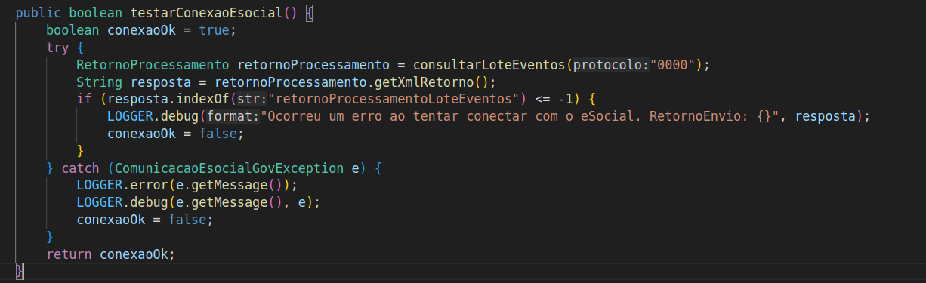
LOC 16
CC 3
Sugestoes: 10
Corretas:

Synthesizing 10/10 solutions

=======
Suggestion 1

public boolean testarConexaoEsocial() {
try {
servico.testarConexaoEsocial();
return true;
} catch (Exception e) {
LOGGER.error("Erro ao testar conexão com o eSocial-Gov", e);
return false;
}
}

=======
Suggestion 2

public boolean testarConexaoEsocial() {
try {
if (isNotBlank(urlServicoEnvioLote)) {
servico.testarConexaoServicoRemoto(urlServicoEnvioLote);
LOGGER.info("Conexão com o serviço de envio de lotes do eSocial-Gov foi testada com sucesso");
} else {
servico.testarConexaoServicoLocal();
LOGGER.info("Conexão com o serviço de envio de lotes do eSocial-Gov foi testada com sucesso");
}
if (isNotBlank(urlServicoConsultaProcessamento)) {
servico.testarConexaoServicoRemoto(urlServicoConsultaProcessamento);
LOGGER.info("Conexão com o serviço de consulta de lotes do eSocial-Gov foi testada com sucesso");
} else {
servico.testarConexaoServicoLocal();
LOGGER.info("Conexão com o serviço de consulta de lotes do eSocial-Gov foi testada com sucesso");
}
return true;
} catch (Exception e) {
LOGGER.error("Falha na tentativa de conexão com o eSocial-Gov: " + e.getMessage(), e);
return false;
}
}

=======
Suggestion 3

public boolean testarConexaoEsocial() throws ComunicacaoEsocialGovException {
LOGGER.info("Testando conexão com o eSocial");
String xmlRetorno = servico.testarConexaoEsocial();
return xmlRetorno.contains("<status>OK</status>");
}

=======
Suggestion 4

public boolean testarConexaoEsocial() {
String url = isNotBlank(urlServicoEnvioLote) ?
urlServicoEnvioLote :
servico.getUrlEnviarLoteGov();
try {
new Http().get(url);
return true;
} catch (IOException e) {
LOGGER.error("Erro ao tentar testar conexão com o eSocial-Gov em: " + url, e);
return false;
}
}

=======
Suggestion 5

public boolean testarConexaoEsocial() {
LOGGER.info("Testando conexão com o eSocial-Gov");
try {
servico.testarConexaoEsocial();
LOGGER.info("Conexão com o eSocial-Gov OK");
return true;
} catch (Exception e) {
LOGGER.error("Erro ao tentar se conectar com o eSocial-Gov", e);
return false;
}
}

=======
Suggestion 6

public boolean testarConexaoEsocial() throws ComunicacaoEsocialGovException {
try {
LOGGER.info("Tentando conectar com o serviço do eSocial-Gov em: " + servico.getUrlEnviarLoteGov());
servico.testarConexaoEsocial();
LOGGER.info("Conectado com sucesso!");
return true;
} catch (IOException | SoapFaultClientException e) {
LOGGER.error("Erro ao conectar com o serviço do eSocial-Gov em: " + servico.getUrlEnviarLoteGov(), e);
return false;
}
}

=======
Suggestion 7

public boolean testarConexaoEsocial() throws ComunicacaoEsocialGovException {
try {
return servico.testarConexaoEsocial();
} catch (IOException | SoapFaultClientException e) {
LOGGER.error("Ocorreu um erro ao tentar testar a conexão com o eSocial-Gov em:\n"
+ servico.getUrlTesteConexaoGov()
+ "\nCom a ACTION:"
+ servico.getActionTesteConexaoGov()
+ "\n"
+ e.getMessage());
throw new ComunicacaoEsocialGovException("Ocorreu um erro ao tentar testar a conexão com o eSocial-Gov em:\n"
+ servico.getUrlTesteConexaoGov()
+ "\nCom a ACTION:"
+ servico.getActionTesteConexaoGov()
, e);
}
}

=======
Suggestion 8

public boolean testarConexaoEsocial() {
LOGGER.info("Testando conexão com webservice do eSocial");
try {
servico.testarConexao();
LOGGER.info("Conexão com webservice do eSocial OK");
return true;
} catch (Exception e) {
LOGGER.error("Erro na conexão com webservice do eSocial", e);
return false;
}
}

=======
Suggestion 9

public boolean testarConexaoEsocial() {
try {
servico.testarConexao();
return true;
} catch (Exception e) {
LOGGER.error("Erro ao testar conexão com eSocial-Gov", e);
return false;
}
}

=======
Suggestion 10

public boolean testarConexaoEsocial() throws ComunicacaoEsocialGovException {
String xmlRetorno = isNotBlank(urlServicoConsultaProcessamento) ?
servicoConsultaRemoto("000000000000000") :
servicoConsultaLocal("000000000000000");
return xmlRetorno != null && xmlRetorno.contains("loteEventos");
}

9 – AdmissaoMapperImpl::comoEvtAdmissao
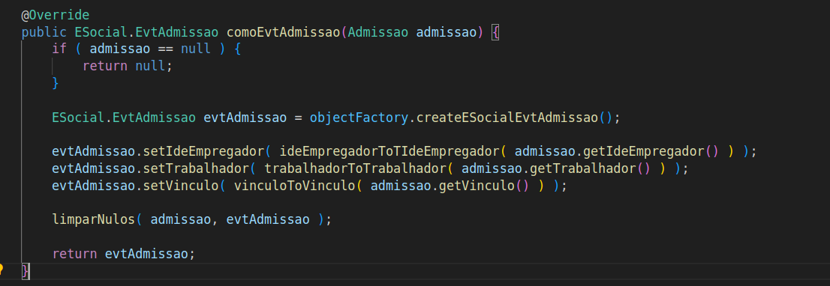
LOC 11
CC 2
Sugestões 9

Synthesizing 10/10 solutions (Duplicates hidden)

=======
Suggestion 1

public ESocial.EvtAdmissao comoEvtAdmissao(Admissao admissao) {
if ( admissao == null ) {
return null;
}

ESocial.EvtAdmissao evtAdmissao = objectFactory.createESocialEvtAdmissao();

evtAdmissao.setId( admissao.getId() );
evtAdmissao.setIdeEvento( ideEventoToIdeEvento( admissao.getIdeEvento() ) );
evtAdmissao.setIdeEmpregador( ideEmpregadorToTIdeEmpregador( admissao.getIdeEmpregador() ) );
evtAdmissao.setIdeVinculo( ideVinculoToIdeVinculo( admissao.getIdeVinculo() ) );
evtAdmissao.setTrabalhador( trabalhadorToTrabalhador( admissao.getTrabalhador() ) );
evtAdmissao.setVinculo( vinculoToVinculo( admissao.getVinculo() ) );

return evtAdmissao;
}

@Override
public ESocial.EvtAdmissao comoEvtAdmissaoEvento(Admissao admissao) {
if ( admissao == null ) {
return null;
}

ESocial.EvtAdmissao evtAdmissao = objectFactory.createESocialEvtAdmissao();

evtAdmissao.setIdeEvento( ideEventoToIdeEvento( admissao.getIdeEvento() ) );
evtAdmissao.setIdeEmpregador( ideEmpregadorToTIdeEmpregador( admissao.getIdeEmpregador() ) );
evtAdmissao.setIdeVinculo( ideVinculoToIdeVinculo( admissao.getIdeVinculo() ) );
evtAdmissao.setTrabalhador( trabalhadorToTrabalhador( admissao.getTrabalhador() ) );
evtAdmissao.setVinculo( vinculoToVinculo( admissao.getVinculo() ) );

return evtAdmissao;
}

@Override
public ESocial.EvtAdmissao comoEvtAdmissaoConsulta(Admissao admissao) {
if ( admissao == null ) {
return null;
}

ESocial.EvtAdmissao evtAdmissao = objectFactory.createESocialEvtAdmissao();

=======
Suggestion 2

public ESocial.EvtAdmissao comoEvtAdmissao(Admissao admissao) {
if ( admissao == null ) {
return null;
}

ESocial.EvtAdmissao evtAdmissao = objectFactory.createESocialEvtAdmissao();

evtAdmissao.setId( admissao.getIdEvento() );
evtAdmissao.setIdeEvento( ideEventoToIdeEvento( admissao.getIdeEvento() ) );
evtAdmissao.setIdeEmpregador( ideEmpregadorToTIdeEmpregador( admissao.getIdeEmpregador() ) );
evtAdmissao.setIdeVinculo( ideVinculoToIdeVinculo( admissao.getIdeVinculo() ) );
evtAdmissao.setTrabalhador( trabalhadorToTrabalhador( admissao.getTrabalhador() ) );
evtAdmissao.setVinculo( vinculoToVinculo( admissao.getVinculo() ) );

return evtAdmissao;
}

protected ESocial.EvtAdmissao.IdeEvento ideEventoToIdeEvento(br.jus.tst.esocial.ocorrencia.dados.IdeEvento ideEvento) {
if ( ideEvento == null ) {
return null;
}

ESocial.EvtAdmissao.IdeEvento ideEvento1 = objectFactory.createESocialEvtAdmissaoIdeEvento();

ideEvento1.setTpAmb( ideEvento.getTpAmb() );
ideEvento1.setProcEmi( ideEvento.getProcEmi() );
ideEvento1.setVerProc( ideEvento.getVerProc() );

return ideEvento1;
}

protected ESocial.EvtAdmissao.IdeVinculo ideVinculoToIdeVinculo(br.jus.tst.esocial.ocorrencia.dados.IdeVinculo ideVinculo) {
if ( ideVinculo == null ) {
return null;
}

ESocial.EvtAdmissao.IdeVinculo ideVinculo1 = objectFactory.createESocialEvtAdmissaoIdeVinculo();

ideVinculo1.setCodConv( ideVinculo.getCodConv() );
ideVinculo1.setMatricula( ideVinculo.getMatricula() );
ideVinculo1.setIniValid( xMLGregorianCalendarMapper.paraXMLGregorianCalendar( ide

=======
Suggestion 3

public ESocial.EvtAdmissao comoEvtAdmissao(Admissao admissao) {
if ( admissao == null ) {
return null;
}

ESocial.EvtAdmissao evtAdmissao = objectFactory.createESocialEvtAdmissao();

evtAdmissao.setId( admissao.getId() );
evtAdmissao.setIdeEvento( ideEventoToIdeEvento( admissao.getIdeEvento() ) );
evtAdmissao.setIdeEmpregador( ideEmpregadorToTIdeEmpregador( admissao.getIdeEmpregador() ) );
evtAdmissao.setTrabalhador( trabalhadorToTrabalhador( admissao.getTrabalhador() ) );
evtAdmissao.setVinculo( vinculoToVinculo( admissao.getVinculo() ) );
evtAdmissao.setRemuneracao( remuneracaoToTRemuneracao( admissao.getRemuneracao() ) );

return evtAdmissao;
}

@Override
public ESocial.EvtAdmissao comoEvtAdmissaoEvento(Admissao admissao) {
if ( admissao == null ) {
return null;
}

ESocial.EvtAdmissao evtAdmissao = objectFactory.createESocialEvtAdmissao();

evtAdmissao.setId( admissao.getId() );
evtAdmissao.setIdeEvento( ideEventoToIdeEvento( admissao.getIdeEvento() ) );
evtAdmissao.setIdeEmpregador( ideEmpregadorToTIdeEmpregador( admissao.getIdeEmpregador() ) );
evtAdmissao.setTrabalhador( trabalhadorToTrabalhador( admissao.getTrabalhador() ) );
evtAdmissao.setVinculo( vinculoToVinculo( admissao.getVinculo() ) );
evtAdmissao.setRemuneracao( remuneracaoToTRemuneracao( admissao.getRemuneracao() ) );

return evtAdmissao;
}

@Override
public ESocial.EvtAdmissao comoEvtAdmissaoSemRemuneracao(Admissao admissao) {
if ( admissao == null ) {
return null;
}

ESocial.EvtAdmissao evtAdmissao =

=======
Suggestion 4

public ESocial.EvtAdmissao comoEvtAdmissao(Admissao admissao) {
if ( admissao == null ) {
return null;
}

ESocial.EvtAdmissao evtAdmissao = objectFactory.createESocialEvtAdmissao();

evtAdmissao.setId( admissao.getId() );
evtAdmissao.setIdeEvento( ideEventoToTIdeEvento( admissao.getIdeEvento() ) );
evtAdmissao.setIdeEmpregador( ideEmpregadorToTIdeEmpregador( admissao.getIdeEmpregador() ) );
evtAdmissao.setIdeVinculo( ideVinculoToTIdeVinculo( admissao.getIdeVinculo() ) );
evtAdmissao.setTrabalhador( trabalhadorToTrabalhador( admissao.getTrabalhador() ) );
evtAdmissao.setVinculo( vinculoToVinculo( admissao.getVinculo() ) );

return evtAdmissao;
}

@Override
public ESocial.EvtAdmissao comoEvtAdmissaoEventos(Admissao admissao) {
if ( admissao == null ) {
return null;
}

ESocial.EvtAdmissao evtAdmissao = objectFactory.createESocialEvtAdmissao();

evtAdmissao.setId( admissao.getId() );
evtAdmissao.setIdeEvento( ideEventoToTIdeEvento( admissao.getIdeEvento() ) );
evtAdmissao.setIdeEmpregador( ideEmpregadorToTIdeEmpregador( admissao.getIdeEmpregador() ) );
evtAdmissao.setIdeVinculo( ideVinculoToTIdeVinculo( admissao.getIdeVinculo() ) );
evtAdmissao.setTrabalhador( trabalhadorToTrabalhador( admissao.getTrabalhador() ) );
evtAdmissao.setVinculo( vinculoToVinculo( admissao.getVinculo() ) );

return evtAdmissao;
}

@Override
public List<ESocial.EvtAdmissao> comoEvtAdmissaoLista(List<Admissao> admissao) {
if ( admissao == null ) {
return null;
}

=======
Suggestion 5

public ESocial.EvtAdmissao comoEvtAdmissao(Admissao admissao) {
if ( admissao == null ) {
return null;
}

ESocial.EvtAdmissao evtAdmissao = objectFactory.createESocialEvtAdmissao();

evtAdmissao.setId( admissao.getIdEvento() );
evtAdmissao.setIdeEvento( ideEventoToTIdeEvento( admissao.getIdeEvento() ) );
evtAdmissao.setIdeEmpregador( ideEmpregadorToTIdeEmpregador( admissao.getIdeEmpregador() ) );
evtAdmissao.setTrabalhador( trabalhadorToTrabalhador( admissao.getTrabalhador() ) );
evtAdmissao.setVinculo( vinculoToVinculo( admissao.getVinculo() ) );

return evtAdmissao;
}

@Override
public ESocial.EvtAdmissao comoEvtAdmissaoSemVinculo(Admissao admissao) {
if ( admissao == null ) {
return null;
}

ESocial.EvtAdmissao evtAdmissao = objectFactory.createESocialEvtAdmissao();

evtAdmissao.setId( admissao.getIdEvento() );
evtAdmissao.setIdeEvento( ideEventoToTIdeEvento( admissao.getIdeEvento() ) );
evtAdmissao.setIdeEmpregador( ideEmpregadorToTIdeEmpregador( admissao.getIdeEmpregador() ) );
evtAdmissao.setTrabalhador( trabalhadorToTrabalhador( admissao.getTrabalhador() ) );

return evtAdmissao;
}

@Override
public ESocial.EvtAdmissao comoEvtAdmissaoSemTrabalhador(Admissao admissao) {
if ( admissao == null ) {
return null;
}

ESocial.EvtAdmissao evtAdmissao = objectFactory.createESocialEvtAdmissao();

evtAdmissao.setId( admissao.getIdEvento() );
evtAdmissao.setIdeEvento( ideEventoToTIdeEvento( admissao.getIdeEvento() ) );
evtAdmissao.setIdeEmpregador( ideEmpregadorToTIdeEmpregador( admissao.getIdeEmp

=======
Suggestion 6

public ESocial.EvtAdmissao comoEvtAdmissao(Admissao admissao) {
if ( admissao == null ) {
return null;
}

ESocial.EvtAdmissao evtAdmissao = objectFactory.createESocialEvtAdmissao();

evtAdmissao.setId( admissao.getId() );
evtAdmissao.setIdeEvento( ideEventoToTIdeEvento( admissao.getIdeEvento() ) );
evtAdmissao.setIdeEmpregador( ideEmpregadorToTIdeEmpregador( admissao.getIdeEmpregador() ) );
evtAdmissao.setTrabalhador( trabalhadorToTrabalhador( admissao.getTrabalhador() ) );
evtAdmissao.setVinculo( vinculoToVinculo( admissao.getVinculo() ) );

return evtAdmissao;
}

@Override
public ESocial.EvtAdmissao.Trabalhador comoTrabalhador(Trabalhador trabalhador) {
if ( trabalhador == null ) {
return null;
}

ESocial.EvtAdmissao.Trabalhador trabalhador1 = objectFactory.createESocialEvtAdmissaoTrabalhador();

trabalhador1.setCpfTrab( trabalhador.getCpfTrab() );
trabalhador1.setNmTrab( trabalhador.getNmTrab() );
trabalhador1.setSexo( sexoToTSSexo( trabalhador.getSexo() ) );
trabalhador1.setRacaCor( trabalhador.getRacaCor() );
trabalhador1.setEstCiv( trabalhador.getEstCiv() );
trabalhador1.setGrauInstr( trabalhador.getGrauInstr() );
trabalhador1.setNmSoc( trabalhador.getNmSoc() );
trabalhador1.setNascimento( nascimentoToTNascimento( trabalhador.getNascimento() ) );
trabalhador1.setRg( trabalhador.getRg() );
trabalhador1.setOrgaoEmissor( trabalhador.getOrgaoEmissor() );
trabalhador1.setUfEmissor( uFToTSUf( trabalhador.getUfEmissor() ) );
trabalhador1.set

=======
Suggestion 7

public ESocial.EvtAdmissao comoEvtAdmissao(Admissao admissao) {
if ( admissao == null ) {
return null;
}

ESocial.EvtAdmissao evtAdmissao = objectFactory.createESocialEvtAdmissao();

evtAdmissao.setId( admissao.getIdEvento() );
evtAdmissao.setIdeEmpregador( ideEmpregadorToTIdeEmpregador( admissao.getIdeEmpregador() ) );
evtAdmissao.setIdeTrabalhador( trabalhadorToTrabalhador( admissao.getTrabalhador() ) );
evtAdmissao.setVinculo( vinculoToVinculo( admissao.getVinculo() ) );

return evtAdmissao;
}

@Override
public ESocial.EvtAdmissao comoEvtAdmissaoSemVinculo(Admissao admissao) {
if ( admissao == null ) {
return null;
}

ESocial.EvtAdmissao evtAdmissao = objectFactory.createESocialEvtAdmissao();

evtAdmissao.setId( admissao.getIdEvento() );
evtAdmissao.setIdeEmpregador( ideEmpregadorToTIdeEmpregador( admissao.getIdeEmpregador() ) );
evtAdmissao.setIdeTrabalhador( trabalhadorToTrabalhador( admissao.getTrabalhador() ) );
evtAdmissao.setVinculo( vinculoToVinculoSemInfoContrato( admissao.getVinculo() ) );

return evtAdmissao;
}

@Override
public ESocial.EvtAdmissao comoEvtAdmissaoSemVinculoSemRemuneracao(Admissao admissao) {
if ( admissao == null ) {
return null;
}

ESocial.EvtAdmissao evtAdmissao = objectFactory.createESocialEvtAdmissao();

evtAdmissao.setId( admissao.getIdEvento() );
evtAdmissao.setIdeEmpregador( ideEmpregadorToTIdeEmpregador( admissao.getIdeEmpregador() ) );
evtAdmissao.setIdeTrabalhador( trabalhadorToTrabalhador( admissao.getTrabalhador() ) );
evt

=======
Suggestion 8

public ESocial.EvtAdmissao comoEvtAdmissao(Admissao admissao) {
if ( admissao == null ) {
return null;
}

ESocial.EvtAdmissao evtAdmissao = objectFactory.createESocialEvtAdmissao();

evtAdmissao.setId( admissao.getIdEvento() );
evtAdmissao.setIdeEvento( ideEventoToTIdeEvento( admissao.getIdeEvento() ) );
evtAdmissao.setIdeEmpregador( ideEmpregadorToTIdeEmpregador( admissao.getIdeEmpregador() ) );
evtAdmissao.setTrabalhador( trabalhadorToTrabalhador( admissao.getTrabalhador() ) );
evtAdmissao.setVinculo( vinculoToVinculo( admissao.getVinculo() ) );

return evtAdmissao;
}

@Override
public List<ESocial.EvtAdmissao> comoEvtAdmissaoList(List<Admissao> admissaoList) {
if ( admissaoList == null ) {
return null;
}

List<ESocial.EvtAdmissao> list = new ArrayList<ESocial.EvtAdmissao>( admissaoList.size() );
for ( Admissao admissao : admissaoList ) {
list.add( comoEvtAdmissao( admissao ) );
}

return list;
}

@Override
public ESocial.EvtAdmissao comoEvtAdmissaoCompleto(Admissao admissao) {
if ( admissao == null ) {
return null;
}

ESocial.EvtAdmissao evtAdmissao = objectFactory.createESocialEvtAdmissao();

evtAdmissao.setId( admissao.getIdEvento() );
evtAdmissao.setIdeEvento( ideEventoToTIdeEvento( admissao.getIdeEvento() ) );
evtAdmissao.setIdeEmpregador( ideEmpregadorToTIdeEmpregador( admissao.getIdeEmpregador() ) );
evtAdmissao.setTrabalhador( trabalhadorToTrabalhador( admissao.getTrabalhador() ) );
evtAdmissao.setVinculo( vinculoToVinculo( admissao.getVinculo() ) );

=======
Suggestion 9

public ESocial.EvtAdmissao comoEvtAdmissao(Admissao admissao) {
if ( admissao == null ) {
return null;
}

ESocial.EvtAdmissao evtAdmissao = objectFactory.createESocialEvtAdmissao();

evtAdmissao.setId( admissao.getIdEvento() );
evtAdmissao.setIdeEvento( ideEventoToTIdeEvento( admissao.getIdeEvento() ) );
evtAdmissao.setIdeEmpregador( ideEmpregadorToTIdeEmpregador( admissao.getIdeEmpregador() ) );
evtAdmissao.setIdeVinculo( ideVinculoToTIdeVinculo( admissao.getIdeVinculo() ) );
evtAdmissao.setInfoRegimeTrab( infoRegimeTrabToTInfoRegimeTrab( admissao.getInfoRegimeTrab() ) );
evtAdmissao.setTrabalhador( trabalhadorToTrabalhador( admissao.getTrabalhador() ) );
evtAdmissao.setInfoDeficiencia( infoDeficienciaToInfoDeficiencia( admissao.getInfoDeficiencia() ) );
evtAdmissao.setDependente( dependenteListToDependenteList( admissao.getDependente() ) );
evtAdmissao.setInfoCota( simNaoToTSSimNao( admissao.getInfoCota() ) );
evtAdmissao.setObservacoes( observacoesToObservacoes( admissao.getObservacoes() ) );

return evtAdmissao;
}

@Override
public ESocial.EvtAdmissao comoEvtAdmissaoSemIdeVinculo(Admissao admissao) {
if ( admissao == null ) {
return null;
}

ESocial.EvtAdmissao evtAdmissao = objectFactory.createESocialEvtAdmissao();

evtAdmissao.setId( admissao.getIdEvento() );
evtAdmissao.setIdeEvento( ideEventoToTIdeEvento( admissao.getIdeEvento() ) );
evtAdmissao.setIdeEmpregador( ideEmpregadorToTIdeEmpregador( admissao.getIdeEmpregador() ) );
evtAdmissao.setInfoRegimeTrab( infoRegimeTrabToTInfoRegime

10 - FechaEvPerMapperImpl::comoEvtFechaEvPer

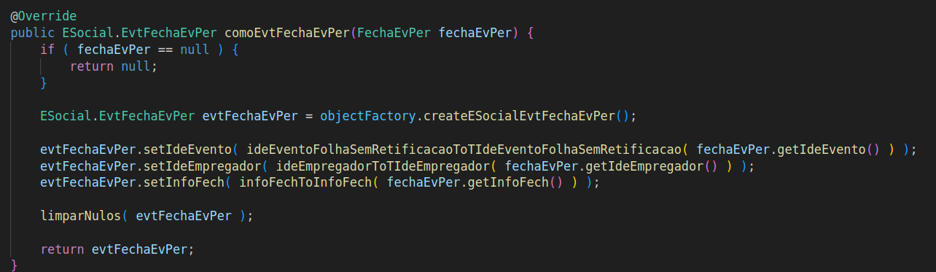

Sugestoes 5
LOC 11
CC 2

Synthesizing 10/10 solutions (Duplicates hidden)

=======
Suggestion 1

public ESocial.EvtFechaEvPer comoEvtFechaEvPer(FechaEvPer fechaEvPer) {
if ( fechaEvPer == null ) {
return null;
}

ESocial.EvtFechaEvPer evtFechaEvPer = objectFactory.createESocialEvtFechaEvPer();

evtFechaEvPer.setId( String.valueOf( fechaEvPer.getIdEvento() ) );
evtFechaEvPer.setIdeEvento( ideEventoFolhaSemRetificacaoToTIdeEventoFolhaSemRetificacao( fechaEvPer.getIdeEvento() ) );
evtFechaEvPer.setIdeEmpregador( ideEmpregadorToTIdeEmpregador( fechaEvPer.getIdeEmpregador() ) );
evtFechaEvPer.setInfoFech( infoFechToInfoFech( fechaEvPer.getInfoFech() ) );

return evtFechaEvPer;
}

=======
Suggestion 2

public ESocial.EvtFechaEvPer comoEvtFechaEvPer(FechaEvPer fechaEvPer) {
if ( fechaEvPer == null ) {
return null;
}

ESocial.EvtFechaEvPer evtFechaEvPer = objectFactory.createESocialEvtFechaEvPer();

evtFechaEvPer.setId( String.valueOf( fechaEvPer.getIdEvento() ) );
evtFechaEvPer.setIdeEvento( ideEventoFolhaSemRetificacaoToTIdeEventoFolhaSemRetificacao( fechaEvPer.getIdeEventoFolhaSemRetificacao() ) );
evtFechaEvPer.setIdeEmpregador( ideEmpregadorToTIdeEmpregador( fechaEvPer.getIdeEmpregador() ) );
evtFechaEvPer.setInfoFech( infoFechToInfoFech( fechaEvPer.getInfoFech() ) );

return evtFechaEvPer;
}

=======
Suggestion 3

public ESocial.EvtFechaEvPer comoEvtFechaEvPer(FechaEvPer fechaEvPer) {
if ( fechaEvPer == null ) {
return null;
}

ESocial.EvtFechaEvPer evtFechaEvPer = objectFactory.createESocialEvtFechaEvPer();

evtFechaEvPer.setId( eventoId );
evtFechaEvPer.setIdeEvento( ideEventoFolhaSemRetificacaoToTIdeEventoFolhaSemRetificacao( fechaEvPer.getIdeEventoFolhaSemRetificacao() ) );
evtFechaEvPer.setIdeEmpregador( ideEmpregadorToTIdeEmpregador( fechaEvPer.getIdeEmpregador() ) );
evtFechaEvPer.setInfoFech( infoFechToInfoFech( fechaEvPer.getInfoFech() ) );

return evtFechaEvPer;
}

=======
Suggestion 4

public ESocial.EvtFechaEvPer comoEvtFechaEvPer(FechaEvPer fechaEvPer) {
if ( fechaEvPer == null ) {
return null;
}

ESocial.EvtFechaEvPer evtFechaEvPer = objectFactory.createESocialEvtFechaEvPer();

evtFechaEvPer.setId( Long.valueOf( 0 ) );
evtFechaEvPer.setIdeEvento( ideEventoFolhaSemRetificacaoToTIdeEventoFolhaSemRetificacao( fechaEvPer.getIdeEventoFolhaSemRetificacao() ) );
evtFechaEvPer.setIdeEmpregador( ideEmpregadorToTIdeEmpregador( fechaEvPer.getIdeEmpregador() ) );
evtFechaEvPer.setInfoFech( infoFechToInfoFech( fechaEvPer.getInfoFech() ) );

return evtFechaEvPer;
}

=======
Suggestion 5

public ESocial.EvtFechaEvPer comoEvtFechaEvPer(FechaEvPer fechaEvPer) {
if ( fechaEvPer == null ) {
return null;
}

ESocial.EvtFechaEvPer evtFechaEvPer = objectFactory.createESocialEvtFechaEvPer();

evtFechaEvPer.setId( Long.valueOf( 0L ) );
evtFechaEvPer.setIdeEvento( ideEventoFolhaSemRetificacaoToTIdeEventoFolhaSemRetificacao( fechaEvPer.getIdeEventoFolhaSemRetificacao() ) );
evtFechaEvPer.setIdeEmpregador( ideEmpregadorToTIdeEmpregador( fechaEvPer.getIdeEmpregador() ) );
evtFechaEvPer.setInfoFech( infoFechToInfoFech( fechaEvPer.getInfoFech() ) );

return evtFechaEvPer;
}

